Etude de SWOT

La marque est composé des 4 marques présentes dans cette étude
(SWOT regroupe : Chopard , Hublot , Breitling, Omega , Chanel )
Développer un nouveau point de contact en intégrant le digital dans la stratégie globale de la marque :

Objectifs :
- Développer l’activité e-commerce
- Lier le parcours client boutique & digitale
- Renforcer l’image de la marque : innovation / performance /Univers cinématographique
- Parcours d’achats online
- Fidélisation

Rendu attendu :
Décrire le projet de transformation digitale
Décrire les technologies que vous aller utiliser
Elaborer le planning du projet de transformation digitale
Elaborer le budget du projet
Elaborer l’analyse de risque
Elaborer les 10 KPI de pilotage de ce projet

Projet de transformation digitale :

La définition de transformation digitale est :
Désigner le processus qui consiste, pour une organisation, à intégrer pleinement les technologies digitales dans l’ensemble de ses activités

Refonte Site Web :
- Cibler points fort et points faibles de chaque site
- Uniformiser les technologies utilisées sur les différents sites de la marque
- Traduction orientée/ciblée selon cible de chaque marque / Clientèle
- Conserver le design propre à chaque marque (élégance et luxe )
- Réalisation d’ E-Shop WorldWide
- Mise en place de store locator pour tous les revendeurs
- Améliorer le guidage des utilisateurs sur le site / chatbot)
- Mise en place d’une équipe d’assistance en ligne (chat interactif

Mise en place d’une application mobile :
- Réaliser une application multiplateforme
- Conserver le store locator
- Mise en place de notifications pour des offres
- Mise en place d’un système pour essayer la montre via la caméra du téléphone
- Traduction de l’application

Communication :
- Réaliser un magazine interactif
- Réaliser des pubs ciblés sur google
- Organiser le référencement des sites
- Mise en place d’un outil de gestion des réseaux sociaux
- Gérer la communication sur internet
- Réaliser des offres de fidélités
- Proposer une newsletter régulière
- Communication autours de la sécurité

Services innovants :
- Retrait en magasin
- Personal Shopper
- Visualisation de la montre en 360
- Contrôle d’authenticité des produits

Sécurité :
- Mettre en place un système de sécurité au sein de l’entreprise
- Mettre en place un système de sécurité sur les sites / applications
- Réaliser des tests de sécurités et exposer les résultats
Technologies utilisées :
Site Web :
- google maps geocoding api
- Différents langages de programmations (HTML , CSS , PHP, J2E , JS, 3DJS)
Application Mobile
- Swift ( application iphone )
- Android( application Android
- C# (application Window Phone)
Communication :
- Outils de gestion des réseaux sociaux
- CRM pour ciblés les offres (SalesForces)
- Outils de référencements
- Outils de gestions des pubs
Service utilisateur :
- ChatBot/ Chat Interactif
Sécurité :
- Outils de sécurité pour les sites Webs
Payement :
- Plateforme 3D Secure
- Paypal

Planning du projet :
Voir fichier : Atelier7_Equipe8_GANTT.gan

Budget du projet :
Voir fichier : AtelierN7-Budget-Equipe8

L’analyse de risque du projet :
Voir fichier : AtelierN7-Suivi des risques-Equipe8.xls

Les KPIS

Nos KPIS sont séparés en 4 familles d’indicateur autour desquels nous avons axés nos livrables
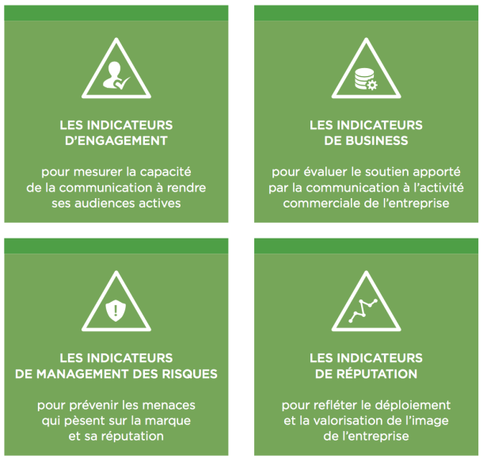
Indicateur d’engagement:
Taux de présence/couverture publique: nombres d’individus/journal invités par jour
Nombres de communautés actives sur les réseaux sociaux
Taux de pénétration de l’intranet

Indicateur de Business:
Classement du site sur les moteurs de recherche
Nombre d’opérations médias sur des sujets business
Nombre d’achats sur le site et le store

Indicateur de Réputation:
Nombre de récompenses obtenues
Taux de confiance
Nombre d’opérations médias ( taux de notoriété)

Indicateur de management des risque
Nombre de messages négatifs et leur portés (médiatique) par les influenceurs et autres
Nombre de réclamations (retombées proactives et réactives)
management internes: taux d’absentéisme, accidentologie…
Taux de confiance auprès des publics externes(actionnaires, partenaires, ambassadeurs) et auprès des collaborateurs

